球机连接外网操作说明

第一步：通过IE登录球机IP地址，输入默认的用户名：admin，密码：admin，依次点击“配置”-》“网络”，如下图所示：
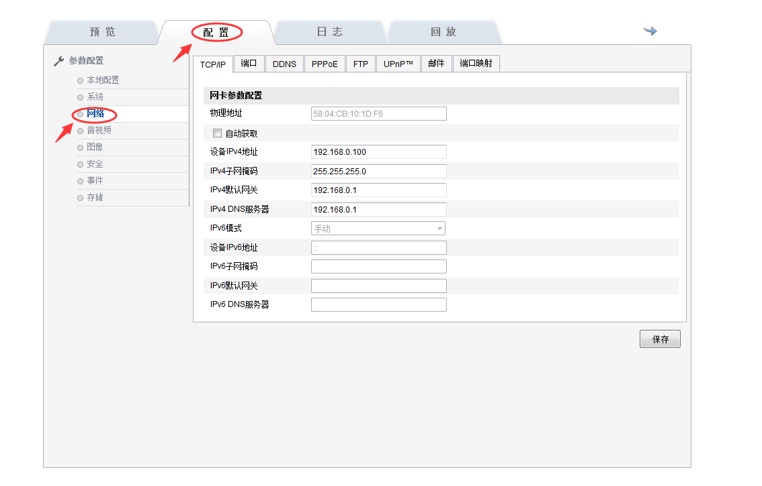

第二步：配置“网卡参数”，可以通过两种方式进行外网链接设置：
（1）：采用手动配置网络参数：球机默认为手动设置网络参数，为了保证球机正常访问外网（广域网），默认网关和DNS服务器必须设置为能上广域网路由器的IP地址，同时球机的IP段必须和路由器的IP段要保证完全一致，例如：能上广域网的路由器ip地址为192.168.0.1，则球机的IP地址必须设置为192.168.0.XXX, dns和网关必须设置为192.168.0.1，如下图所示：
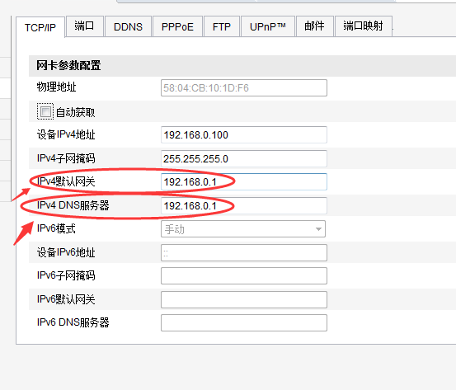
（2）：采用动态获取方式，点击“自动获取复选框”，点击右下角保存按钮，确保球机通过交换机链接到路由器，或者球机直连路由器，点击保存后，重新断电重启，球机会进行IP地址，网关以及DNS自动获取。通过“HKT-SADP”搜索软件，识别球机最新的获取地址即可正常登陆IE，如下如所示：
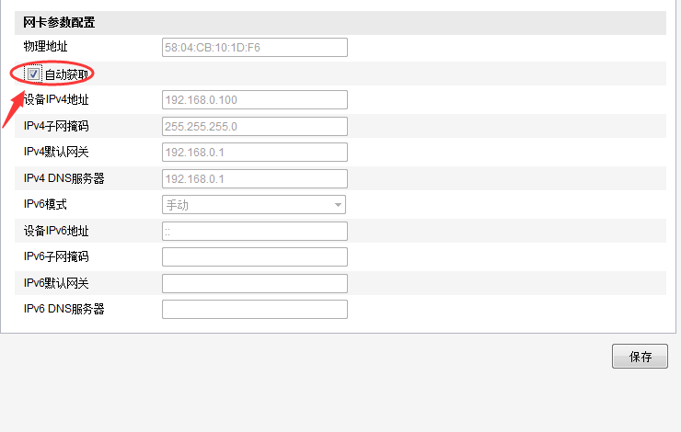

第三步：开启手机观看P2P功能，默认为关闭状态，设置方法，进入“配置”-》“系统”，
选择“系统维护”，如下图所示，在手机监控栏，选择“开启”，再点击保存，等待5-10分钟，球机会自动和安眼服务器进行握手链接，10分钟后，可以通过手机APP客户端进行扫描添加。
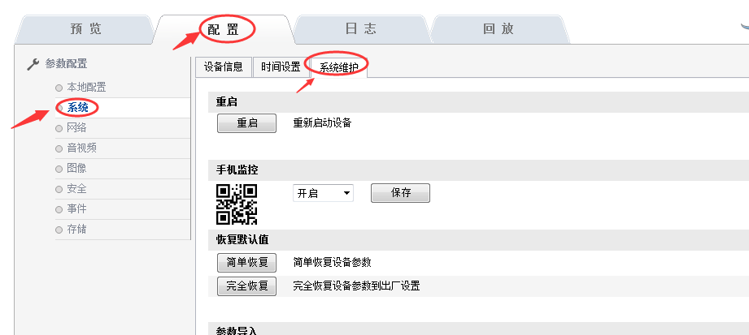

备注：针对某些设备由于IE兼容性问题，可能二维码无法出现，需要通过“BatchControl.exe”软件进行查询添加，操作方法：解压“search.zip”,点击“BatchControl.exe”文件，如下图所示：
